แบบรายงานผลการดำเนินโครงการอยุธยาเมืองสะอาด 5 ส.
อำเภอท่าเรือ จังหวัดพระนครศรีอยุธยา

วันที่ 09 เดือน มิถุนายน พ.ศ. 2566
สถานที่ สำนักงานเกษตรอำเภอท่าเรือ
รายละเอียดการดำเนินกิจกรรม …จัดเก็บวัสดุการฝึกอบรมเกษตรกร, ดูแลความสะอาดภายในสำนักงาน
จำนวนผู้ร่วมกิจกรรม 6 คน
รูปภาพกิจกรรม

ภาพก่อนดำเนินการ | ภาพระหว่างดำเนินการ | ภาพหลังดำเนินการ
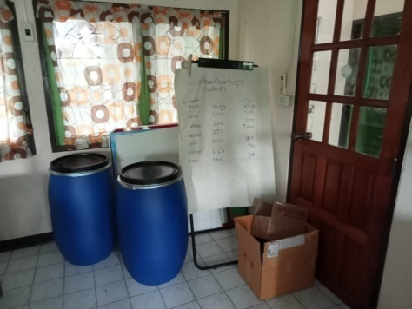  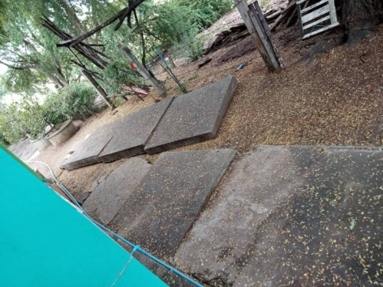 | 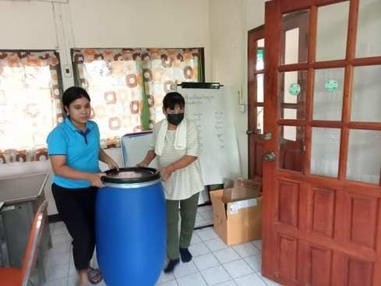  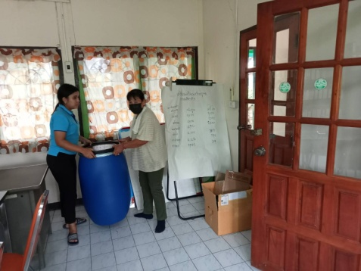 | 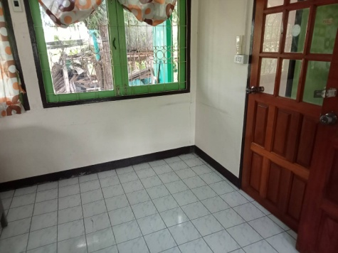  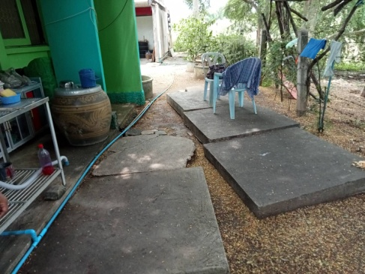

ลงชื่อ.......ภัทราพร พรหมมาศ..........ผู้รายงาน
(นางภัทราพร พรหมมาศ)
เจ้าพนักงานธุรการ
วันที่ 9 เดือน มิถุนายน พ.ศ. 2566

